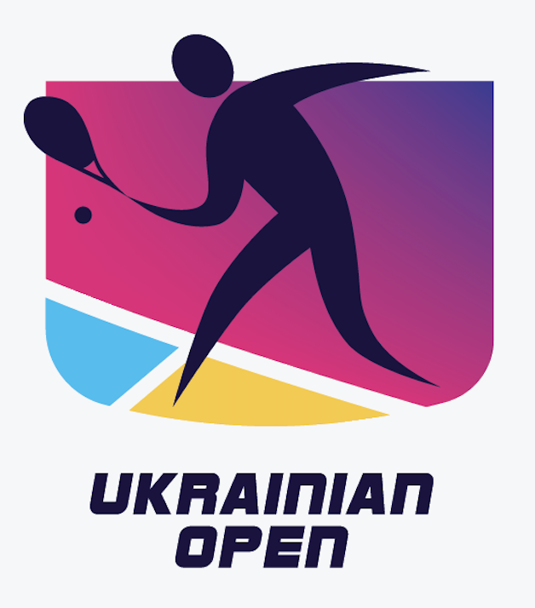

UKRAINIAN OPEN`2019

ДАТИ проведення турніру:
Субота 22 червня – Неділя 23 червня 2019 року.
Ігри турніру починаються у суботу 22 червня о 10:00.
Продовження турніру у неділю 23 червня. Фінальні матчі о 16:00.
Дата завершення реєстрації: неділя 16 червня 2019 року.
Уся актуальна інформація буде доступною на офіційному сторінці турніру у програмі RankedIn та на офіційній сторінці турніру у Facebook.

Загальний Призовий Фонд Турніру: 4000 $.
Інформація щодо розподілу призового фонду по місцях буде опублікована напередодні турніру.

МІСЦЕ ПРОВЕДЕННЯ ТУРНІРУ.
Україна, м.Київ
фітнес клуб Гран-Прі
вул. Володимирська, 101
Тел .: +380442302000
Веб-сайт: http://ua.grand-prix.kiev.ua

КАТЕГОРІЇ УЧАСНИКІВ.
Men PSA Closed Satellite (максимум 16 гравців)
Women PSA Closed Satellite (максимум 16 гравців)
Чоловіки Аматори (максимум 64 гравця)
Жінки Аматори (максимум 32 гравця)
Кількість учасників у кожній категорії може бути змінено на розсуд організаторів.

КЛАСИФІКАЦІЯ КАТЕГОРІЙ ГРАВЦІВ.
Men PSA Closed Satellite – гравці найвищого рівня майстерності, що мають професійний міжнародний, чи національний рейтинг, чи вирішили перейти у категорію Професіоналів.
Women PSA Closed Satellite - гравці найвищого рівня майстерності, що мають професійний міжнародний чи національний рейтинг, чи вирішили перейти у категорію Професіоналів.
Чоловіки Аматори - гравці високого, середнього та початкового рівня майстерності.
Жінки Аматори - гравці високого, середнього та початкового рівня майстерності.

Гравці віков до 19 років включно мають знаходитись на корті в окулярах або захисних масках, призначених для гри в сквош.

Організатори турніру залишають за собою право на допуск гравця до участі в тій чи іншій категорії на свій розсуд.

Зверніть увагу на те, що з 2018 року всі учасники офіційних змагань ФСУ повинні мати ліцензію гравця!
Докладно:
Положення про спортивну ліцензію - Ліцензовані спортсмени.

РОЗКЛАД ТУРНІРУ:

22.06.2019. Субота:
10:00. Початок основних ігор в усіх категоріях.
23.06.2019. Неділя:
10:00. Продовження ігор та фінальні матчі в усіх категоріях.
20:00. Офіційна церемонія нагородження та урочисте закриття турніру у ресторані “To Be” за адресою: м.Київ, вул.Верхній Вал, 2А.

Організатори турніру залишають за собою право на зміну розкладу ігор в залежності від кількості заявлених гравців.

ПОСІВ ГРАВЦІВ.
Посів буде виконуватися головним суддею турніру із застосуванням національних та міжнародного рейтингу. Організатори турніру залишають за собою право скористуватись правилом місця поза посівом (“Wild Card”).

МАТЧІ і ВИГРАШ.
В обох аматорських категоріях кожен матч буде зіграний до двох перемог одного з гравців - «best of three».
В обох професійних категоріях (PSA Closed Satellite) кожен матч буде зіграний до трьох перемог одного з гравців - «best of five».
Кожен гравець зможе гарантовано зіграти мінімум чотири гри.

СУДДІВСТВО ТУРНІРУ.
Усі матчі будуть обслуговувати кваліфіковані судді, які акредитовані ФСУ.

ЗАПІЗНЕННЯ ГРАВЦЯ.
Гравцю, який запізниться на свій матч більше ніж на 15 хвилин, зараховується технічна поразка. Лише за погодженням з суперником і головним суддею, матч може бути повернутий на корт, або його початок відкладено

М'яч ТУРНІРУ.
DUNLOP PRO

ПРИЗИ.
Загальний Призовий Фонд Турніру: 4000 $.
Інформація щодо розподілу призового фонду по місцях буде опублікована напередодні турніру.
Переможці та призери в усіх категоріях будуть нагороджені кубками, медалями та цінними призами від наших партнерів.

СТРАХУВАННЯ.
Гравці виступають на турнірі на власний страх і ризик. Організатори не беруть на себе відповідальності за пошкодження та травми, отримані під час ігор на турнірі. Гравці повинні купувати самі свою власну страховку. Всі гравці до 19 років повинні одягати захисні окуляри під час гри.

ЗАЯВКА на ТУРНІР.
Всі гравці повинні заповнити та надіслати форму заявки до неділі 16 червня 2019 року.
Форма заявки знаходиться на офіційній сторінці турніру у програмі RankedIn.

УМОВИ ВІДВІДУВАННЯ КЛУБУ.
Всі учасники та гості можуть пройти на турнір, пред’явивши клієнтські карти клубу, чи представившись на рецепції клубу.
Клуб надає у користування учасникам турніру парковку, роздягальні, сауну, парну, махрові вироби, бар, ресторан.

СІТКА Турніру.
Сітка змагань і час початку перших матчів будуть пердставлені за 5 днів до початку турніру на офіційній сторінці турніру у програмі RankedIn та на офіційній сторінці у Facebook.

СТАРТОВИЙ ВНЕСОК
Турнірний пакет учасника:
1350 грн / 50 $ на людину, що включає мінімум 4 гри на турнірі, воду, фрукти, солодощі біля кортів, офіційну футболку турніру + участь в урочистій церемонії нагородження та закриття турніру у ресторані “То Ве”.

Всі гравці повинні сплатити внесок, перерахувавши гроші до неділі 16 червня 2019 року по наступним реквізитам:

Карта Приват Банку (грн.)
5168 7456 0169 2723
Попко Євген Вікторович
При поповненні картки, будь ласка, враховуйте комісію і ОБОВ'ЯЗКОВО в примітці або в призначенні платежу вказуйте прізвище та ім'я учасника турніру.

Без відправленої форми заявки та оплати пакета учасника до неділі 16 червня 2019 року, гравець не буде включений в сітку турніра.

У разі відмови від участі в змаганнях після складання розкладу турніру, внесок не повертається.

ЦЕРЕМОНІЯ НАГОРОДЖЕНЯ та ЗАКРИТТЯ ТУРНІРУ.
Програма вечора:
23.06.2019.
20:00-21:00. Збір гостей у Ресторані “То Ве”, фото-зона;
21:00-22:00. Офіційна частина. Зірковий ведучий. Нагородження гравців, призерів та найкращих гравців турніру. Показ на великих екранах найскравіших моментів Ukrainian Open`2019. Розіграш призів від наших партнерів та спонсорів.
22:00-00:00. Музичний супровід вечора, веселі конкурси для усіх бажаючих, DJ сет та ще багато цікавого.
Всі учасники турніру отримують квиток на церемонію в пакеті учасника.
Вартість входу на святковий вечір для гостей - 500 грн.
Квитки можна придбати у організаторів, прийшовши безпосередньо на сам вечір.

ОРГАНІЗАЦІЙНИЙ КОМІТЕТ UKRAINIAN OPEN`2019:

Головний організатор - Євген Попко (+380509545652)
Директор турніру – Валерій Федорук (+380975095902)
Головний суддя – Сергій Драндалуш (+380675551591)

Офіційний сторінка турніру у програмі RankedIn:
E-mail: squash.ukrainian.open.@gmail.com
Офіційна сторінка у Facebook: https://www.facebook.com/SquashUkrainianOpen/
Офіційна сторінка у Instagram: @ukrainian_open

